Рисование
«На болоте кто живет?»

Цель: - Развивать умение задумывать содержание своего рисунка и доводить замысел до конца.
Задачи: - Вызвать интерес к созданию образа лягушки и её среды обитания средствами живописи.
- Формировать умение изображать лягушку, передавая особенности внешнего вида и пропорции.
- Воспитывать интерес к познанию природы, бережное отношение, желание отражать полученные впечатления в изобразительном творчестве.

Ход деятельности.

На болоте кто живет?
Громко квакая поет?
Спят в кувшинках –
без подушки?
Это видимо….
(Лягушка).

- Вы помните, какое бывает болото? - Там растут камыши и много комаров.
- Какое любимое занятие лягушек? - Лягушки любят плавать, нырять в болотной водице, квакать, сидеть на листе кувшинки и греться на солнышке…
- Подумайте, какого цвета будет ваша лягушка? В какой части листа её лучше нарисовать, какого размера?

Пальчиковая гимнастика

Подводный мир
Посмотри скорей вокруг!
Делают ладошку у лба «козырьком».
Что ты видишь, милый друг?
Приставляют пальцы колечками у глаз.
Здесь прозрачная вода.
Плывет морской конек сюда.
Вот медуза, вот кальмар.
А это? Это рыба-шар.
А вот, расправив восемь ног,
Гостей встречает осьминог.
Разгибают пальцы из кулачка, начиная с мизинца.
- Уважаемые родители, в процессе рисования напомните, как пользоваться красками, гуашью. Как правильно держать кисть.

- Рисуем вертикальный овал – это туловище.
- А сверху овал поменьше - голова
- На голове рисуем два маленьких кружочка для глаз.
- А что надо нарисовать лягушке, чтобы она могла прыгать? (лапки)
- Сначала рисуем задние лапки, затем передние.

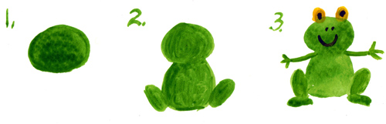

- Вы знаете, что у лягушки много врагов? Ею могут полакомиться: щуки, лисы, аисты, цапли. Чтобы этого не случилось, нужно «вырастить» в болоте камыши. Лягушка в случае опасности сможет быстро спрятаться.
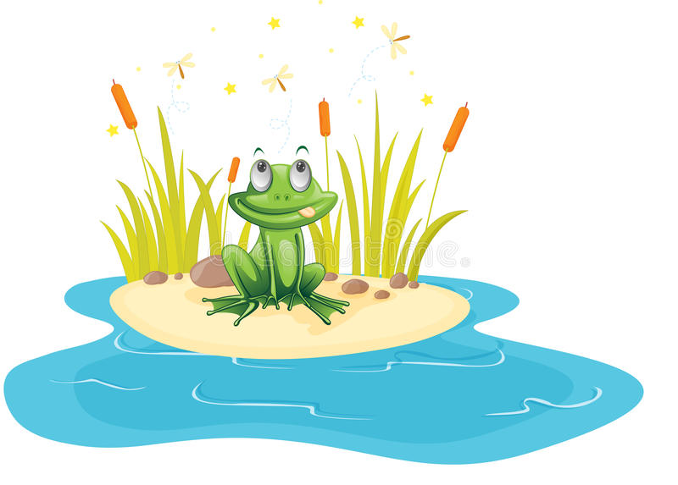

- Какие довольные и жизнерадостные лягушки живут в ваших болотах!

